湖北省鄂州市2013年中考理综试题物理部分（word版，含答案）
g取10N/kg
一、选择题（每小题只有一个选项符合题意，本题共12小题，每小题2分，共24分）
16．我国于2013年6月11日17︰38在酒泉发射中心成功发射“神州十号”飞船，并开创了
中国载人应用型飞行的先河。火箭升空120秒后，逃逸塔与箭体分离，在分离的瞬间，
下列关于逃逸塔的说法正确的是
A．失去重力 B．速度为零 C．仍有向上的速度 D．速度反向
17．在亚丁湾海域，我国海军护航编队使用“金嗓子”（又名“声波炮”）震慑海盗。它的声波
定向发射器外观类似喇叭，能发出145dB以上的高频声波，甚至比喷气式飞机引擎的
噪声还要刺耳。根据以上信息，下列说法中错误的是
A．这种超声波具有能量
B．这种声波的强度是145dB
C．声波定向发射器喇叭状外观可以减少声音的分散，从而增大响度
D．使用“金嗓子”时，护航官兵佩戴耳罩是在人耳处减弱噪声
18．诗词是中华文化的瑰宝之一，许多优美的诗词是对生活和自然现象的生动描述，也与
物理知识紧密联系。下列诗词与对应的物理知识有误的一项是
A．“两岸青山相对出，孤帆一片日边来 ”——运动和静止是相对的
B．“水皆缥碧，千丈见底，游鱼细石，直视无碍” ——看到水中游鱼细石是光的直线传播
C．“花气袭人知骤暖” ——分子热运动快慢与温度有关
D．“忽如一夜春风来，千树万树梨花开” ——满树雪花是由空气中的水蒸气凝华而成的
19．如图所示的核动力航空母舰和直升飞机，关于它
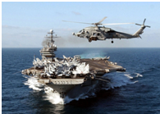
们所涉及的物理知识正确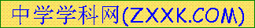的是
A．直升飞机悬停在空中时，不需要消耗能量
B．航空母舰利用的核能是在核反应堆中轻核聚变
释放的能量，它属于一种新能源
C．当甲板上的飞机都升空执行任务后，航空母舰
在大海中的吃水深度将不变
D．航空母舰上的雷达是利用电磁波来发现敌方的
军事目标
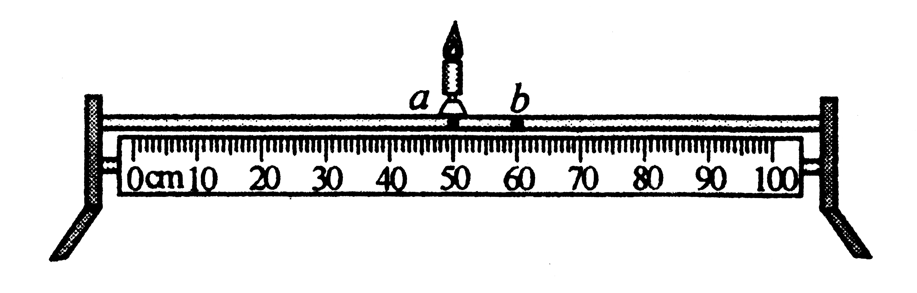
20．如图所示，将凸透镜固定在光具座上某位置（图中未标出），点燃的蜡烛放在光具座上的a点，调节光屏的位置，在光屏上得到烛焰清晰缩小倒立的像；将蜡烛从a点滑到b点后，再移动光屏，屏上得到清晰的像变小。则
A．凸透镜位于a点左侧 B．凸透镜位于b点右侧
C．蜡烛在a点时，像距大于二倍焦距 D．蜡烛在b点时，像距大于二倍焦距
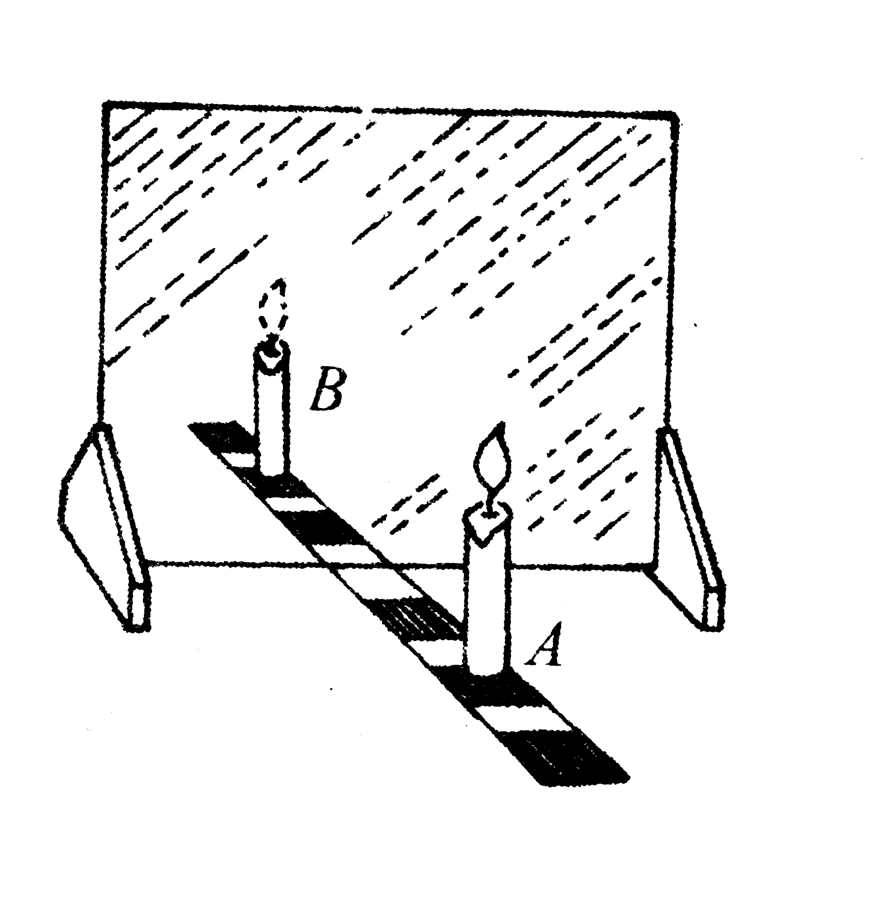
21．在“探究平面镜成像特点”的实验中，下列说法正确的是
A．为了便于观察，该实验最好在较黑暗的环境中进行
B．如果将蜡烛A向玻璃板靠近，像会变大
C．在玻璃板与蜡烛A的像之间放一挡板，从A这一
侧去看玻璃板的后面，再也看不到A的像了
D．保持A、B两支蜡烛的位置不变，多次改变玻璃板
的位置，发现B始终能与A的像重合
22．为了让同学们养成关注生活和社会的良好习惯，物理老师让同学们对身边一些常见的
物理量进行估测。以下是他们交流时的一些估测数据，你认为数据明显不符合实际的是
A．中学生的脉搏跳动一般每分钟75次左右 B．短跑运动员的速度可达36km/h
C．中学生的体重约50N D．教室里的黑板长约4m
23．如图甲所示，水平地面上的一物体，受到方向不变的水平推力F的作用，F的大小与
时间t的关系和物体的速度v与时间t的关系如图乙所示，以下说法正确的是
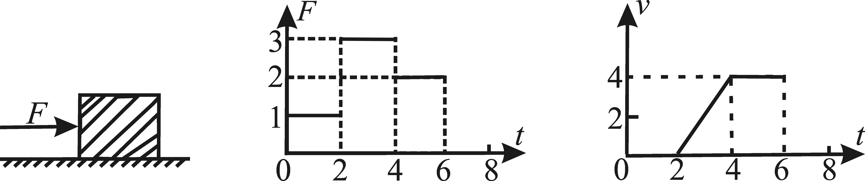

甲 乙
A．0～2秒，物体没有推动，是因为推力小于摩擦力 [来源:学§科§网Z§X§X§K]
B．2～4秒物体做匀速直线运动
C．2～4秒物体受到的摩擦力是3N
D．4～6秒，物体受到的摩擦力与水平推力是一对平衡力
24．一物块轻轻放入盛满水的大烧杯中，静止后有76g水溢出；将其轻轻放入盛满酒精的
大烧杯中，静止后有64g酒精溢出。已知酒精的密度是0.8×10³kg/m³，则物块在水中的
状态及物块的密度是
A．悬浮，1.0×10³kg/m³ B．漂浮，0.95×10³kg/m³
C．下沉，1.2×10³kg/m³ D．漂浮，0.90×10³kg/m³[来源:学科网]
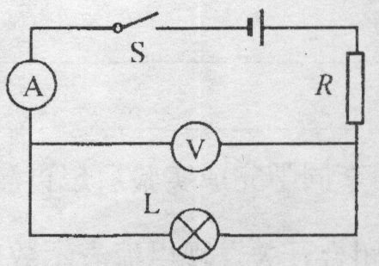
25．在如图所示的电路中，闭合开关S，电路正常工作。一段时间后灯L熄灭，一个电表的示数变大，另一个电表的示数变小。将两用电器位置互换后再次闭合开关S，两个电表指针均发生明显偏转。若电路中只有一处故障，且只发生在灯L或电阻R上，则
A．灯L短路 B．灯L断路
C．电阻R断路 D．电阻R短路
26．小灯泡L上标有“2.5V”字样，它的电阻随它两端电压变化的图像如图甲所示。将小灯
泡L和电阻R₀接入图乙所示的电路中，电源电压为3V，且保持不变。当开关S闭合
时，小灯泡L恰好能正常发光。下列说法不正确的是
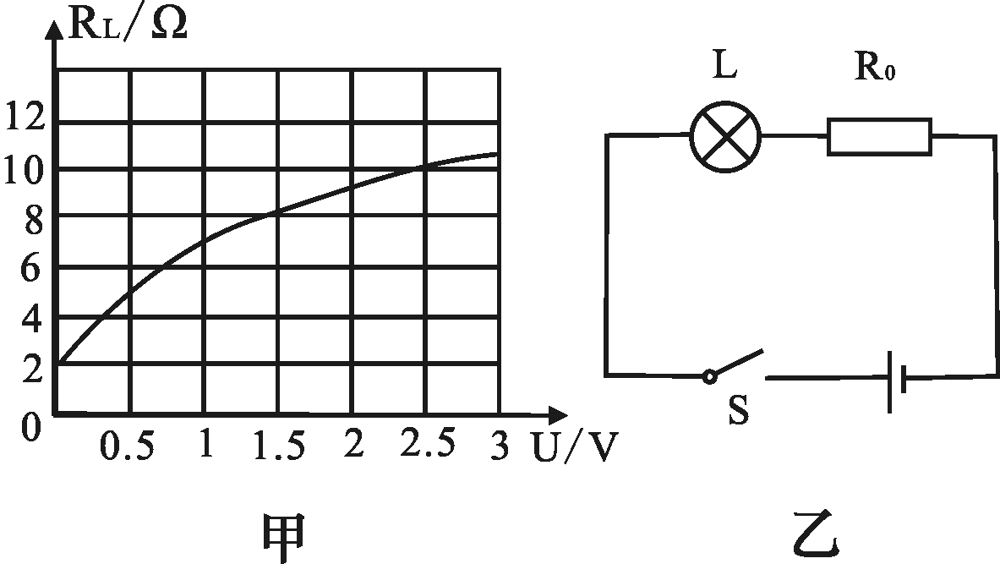
A．电阻R₀的阻值为2Ω
B．开关S闭合时，小灯泡L的电阻为10Ω
C．小灯泡L的额定功率为0.625W
D．开关S断开时，小灯泡L的电阻为0Ω[来源:学科网]
27．如图所示，是探究电流产生热量与哪些因素有关的实验装置。烧瓶内装有质量和初温
完全相同的煤油，瓶中铜丝和镍铬合金丝的长度、横截面积相同。下列选项正确的是

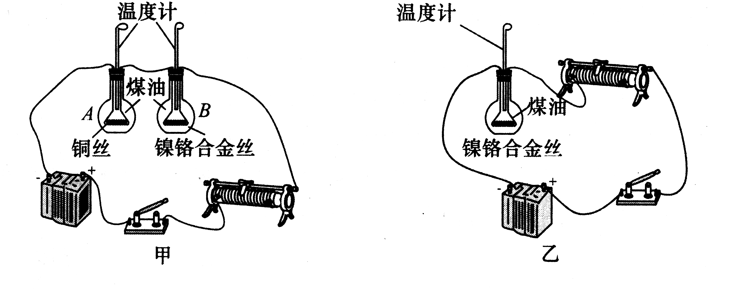

A．在甲图中，探究的是电流产生热量与电阻的关系
B．在乙图中，探究的是电流产生热量与电阻的关系
C．在甲图中，闭合开关一段时间后，A瓶中温度计的示数更高
D．乙图只能用来探究电流产生的热量与电流大小的关系

第Ⅱ卷 非选择题（共101分）

物理部分
二、填空题（本题共3小题，每空2分，共14分）
28．如图a所示的电路，电源电压保持不变。闭合开关S，调节滑动变阻器，两电压表的示
数随电路中电流变化的图像如图b所示，根据图像的信息可知：_____（选填“甲”或“乙”）

是电压表 示数变化的图像，电源电压为_____V，电阻R₁的阻值为_____Ω。
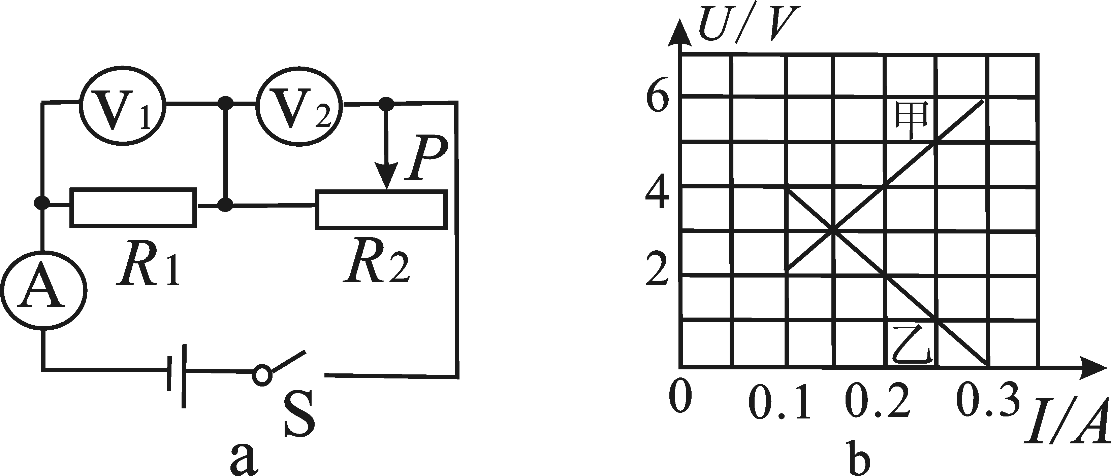

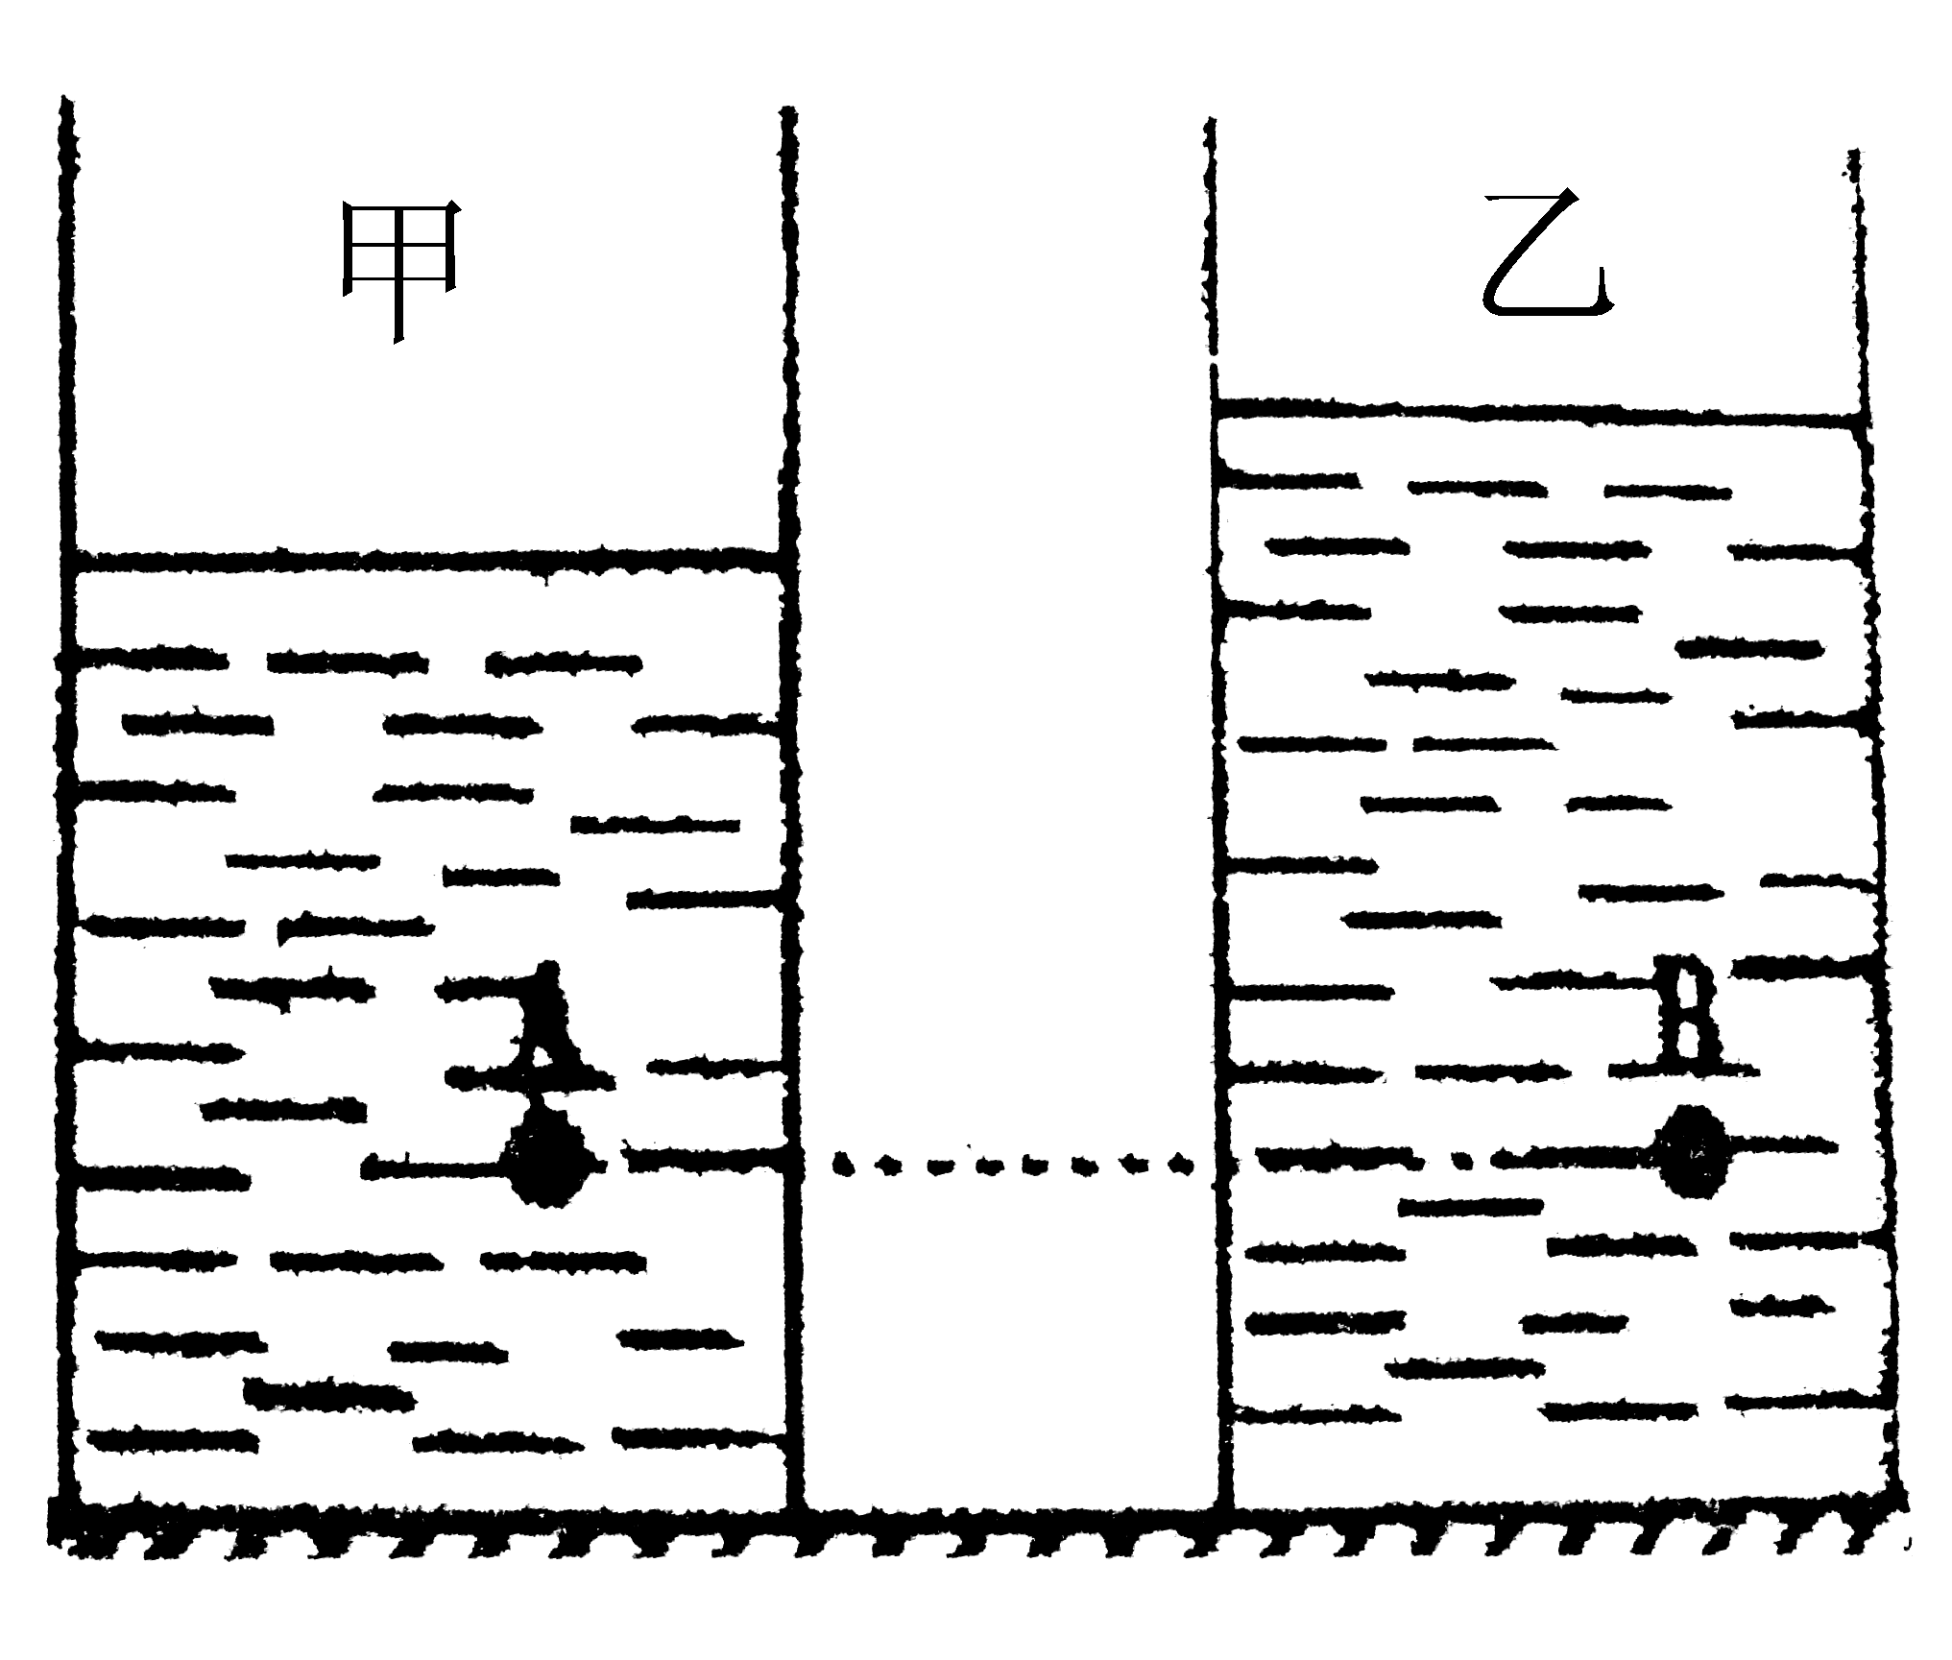
29．如图所示，完全相同的圆柱形容器中，装有不同的两种液体
甲、乙，在两容器中，距离同一高度分别有A、B两点。若
两种液体的质量相等，则A、B两点的压强关系是P_{A} P_{B}；
若A、B两点的压强相等，则两种液体对容器底的压强关系
是P_{甲} P_{乙}（两空选填“＞”、“＝”或“＜”）。
30．美丽的鄂州“襟江抱湖枕名山”，素有“百湖之市”的美誉。市区及周边的湖泊，可以大大
减弱该地区的“热岛效应”，这是利用了水的_______大的特性；春夏季节，漫步在洋
澜湖畔，可以闻到阵阵的花香，从物理学的角度来讲，这是_______现象。
三、作图题（本题共3小题，每小题4分，共12分）
31．小明同学设计了一个电动按摩棒，其结构示意图如图所示，ABO可以看做是一个杠杆，
O为支点，B处有一个条形磁体，A为按摩槌头。当电磁铁输入方向改变的交流电时，
条形磁体会受到引力或斥力，带动按摩槌头A振动。某一时刻，电磁铁与条形磁体间
的磁感线如图所示，请画出此时：
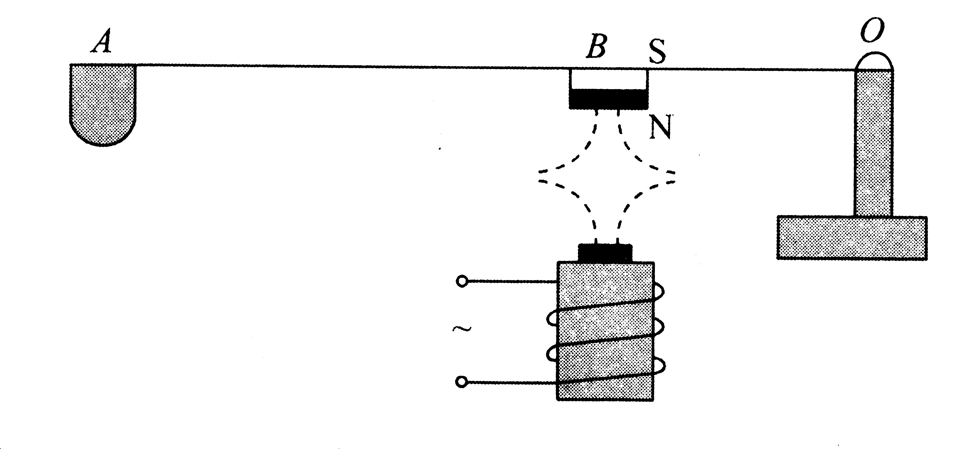
（1）磁感线方向并标出电磁铁上的磁极。
（2）螺线管中的电流方向。
（3）条形磁体所受磁力的示意图。
32．请根据近视眼的成因和矫正方法，在左下图所示的方框内画出矫正所需的透镜并完成光路图。
33．如右下图所示，是一个重1N、体积为0.1m³的氢气球在地面附近沿竖直方向匀速升空
的照片，请画出它受力的示意图（地面附近空气的密度为1.29kg/m³）。
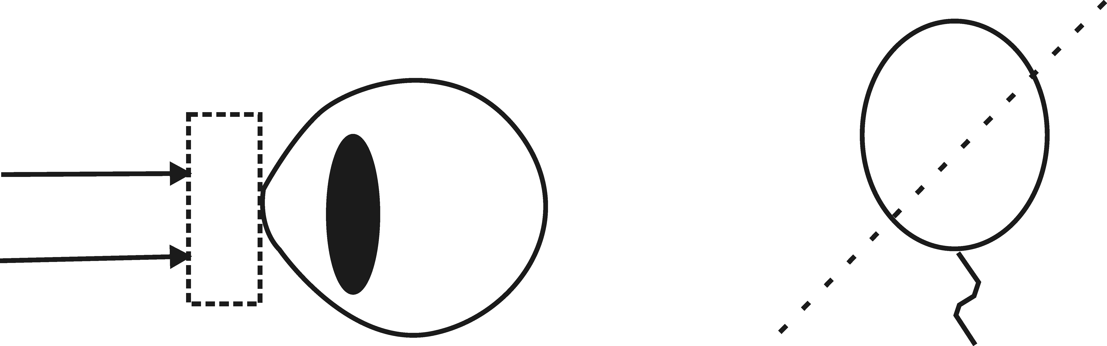
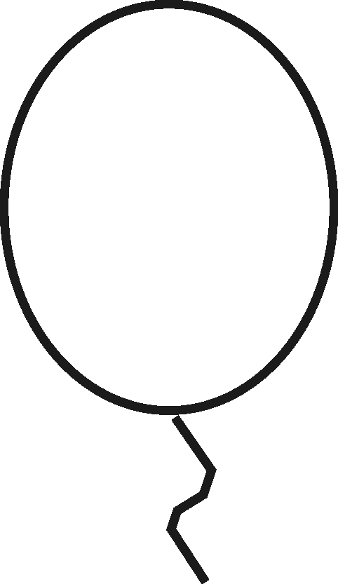

第32题图 第33题图
四、实验题（本题共3小题，每空2分，共18分）
34．三个实验小组同时分别探究“蜡熔化时温度的变化规律”、“海波熔化时温度的变化规律”
与“水的沸腾”，记录数据如下表：
时间/min | … | 10 | 11 | 12 | 13 | 14 | 15 | 16 | 17
甲的温度/℃ | … | 97.0 | 97.5 | 98.0 | 98.0 | 98.0 | 98.0 | 98.0 | 98.0
乙的温度/℃ | … | 35.0 | 40.0 | 45.0 | 49.5 | 54.0 | 58.3 | 62.5 | 66.6[来源:学科网ZXXK]
丙的温度/℃ | … | 46.0 | 47.0 | 48.0 | 48.0 | 48.0 | 48.0 | 48.8[来源:学+科+网] | 49.8
（1）根据记录表，请你判断下列说法正确的是 。
A．甲是蜡，乙是海波，丙是水 B．甲是海波，乙是蜡，丙是水
C．甲是水，乙是海波，丙是蜡 D．甲是水，乙是蜡，丙是海波
（2）在上表所示12min～15min时间内，下列说法正确的是 。
A．甲不断吸收热量，内能不变 B．乙不断吸收热量，内能不变
C．丙不断吸收热量，内能增加 D．丙吸收和放出热量相等，内能不变
35．如图所示，在“测滑轮组机械效率”实验中，若物体重6N。
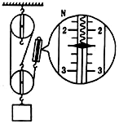
（1）实验时沿 方向拉绳子自由端最省力，且应 拉
动弹簧测力计。若物体上升高度为10cm，此时弹簧测力计的
示数如图中所示，则滑轮组的机械效率是 。
（2）若仅增加物体的重量，该滑轮组的机械效率将 （选填“增大”、“减小”或“不变”，不计摩擦）。
36．小阳和小华两位同学各自进行“测定小灯泡电功率”的实验。实验中使用的小灯泡上标
有“2.5V”字样，滑动变阻器上标有“20Ω 2A”字样。
（1）小阳连接的电路如图所示，实验步骤正确，闭合开关后，发现小灯泡发光较暗，
电流表、电压表的示数如图所示，则他所用的电源电压为 V。接着他移动滑
动变阻器的滑片P，当观察到电压表的示数为2.5V时，此时滑动变阻器的滑片
恰好在中点上，小灯泡正常发光时的功率为 W。
（2）小华正确连接了电路，闭合开关，移动滑动变阻器的滑片P，观察到小灯泡始终
不亮，电压表有示数，电流表的示数为零。若电路中只存在一处故障，则故障可
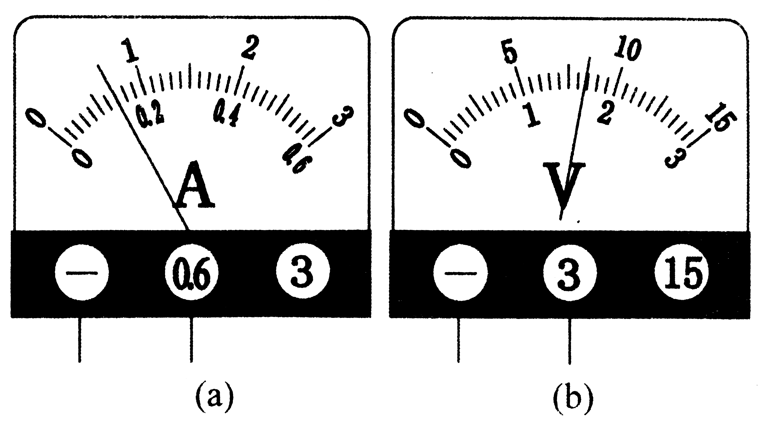
能是 。
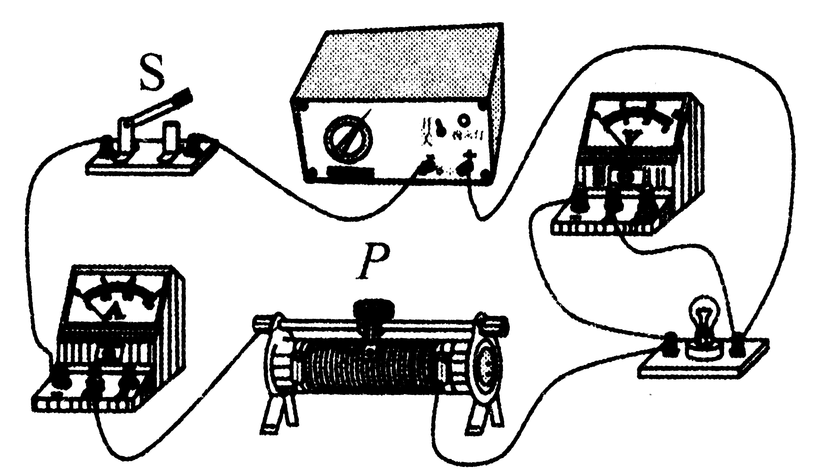

五、计算题（本题共2小题，每小题6分，共12分）
37．“赛龙舟”是端午节里的传统节目。小安同学自制了一个卡通龙舟，她想用亮度可调节
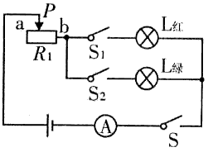
的红、绿灯做它的眼睛。她选用规格为“12V 6W”的红灯和
“12V 12W”的绿灯及“24Ω 2A”的滑动变阻器等元件设计了
如图电路。当闭合开关S、S₁、S₂，且滑动变阻器的滑片P
移至b端时，两灯都正常发光(电源电压不变，不考虑灯丝
电阻的变化)。求：
（1）两灯都正常发光时电流表的示数为多少?
（2）该电路中最大电功率和最小电功率分别为多少?
38．鄂州是一座具有悠久历史和灿烂文化的城市，三国时期吴王孙权在此建都，以武而昌，
当时称此地为武昌。“千年往事人何在，遗迹犹存说仲谋。”目前国内最大的孙权雕像矗
立在鄂州江滩孙权广场，如图所示，该雕像用花岗岩雕刻而成，总高11.8m，质量150t，
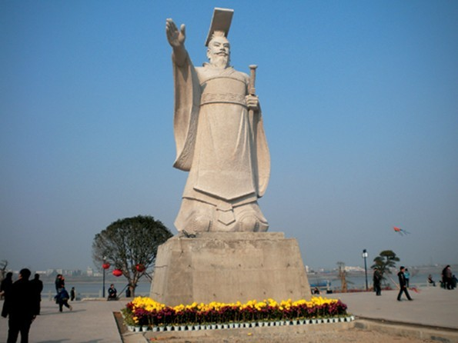
底座与地面的接触面积是30m²。求：
（1）雕像对地面的压强是多少？
（2）在搬运过程中，起重机在30s内将该雕像匀速
竖直提高了2m，则起重机的拉力对雕像所做
的功和功率分别是多少？

鄂州市2013年初中毕业生学业水平考试
理科综合（物理）参考答案及评分标准
一、选择题（每小题2分，共20分）
16．C 17．A 18．B 19．D 20．A 21．A
22．C 23．D 24．B 25．A 26．D 27．A
二、填空题（每空2分，共14分）
28．乙 6 20 29．＜ ＞ 30．比热容 扩散
三、作图题（每题4分，共12分）
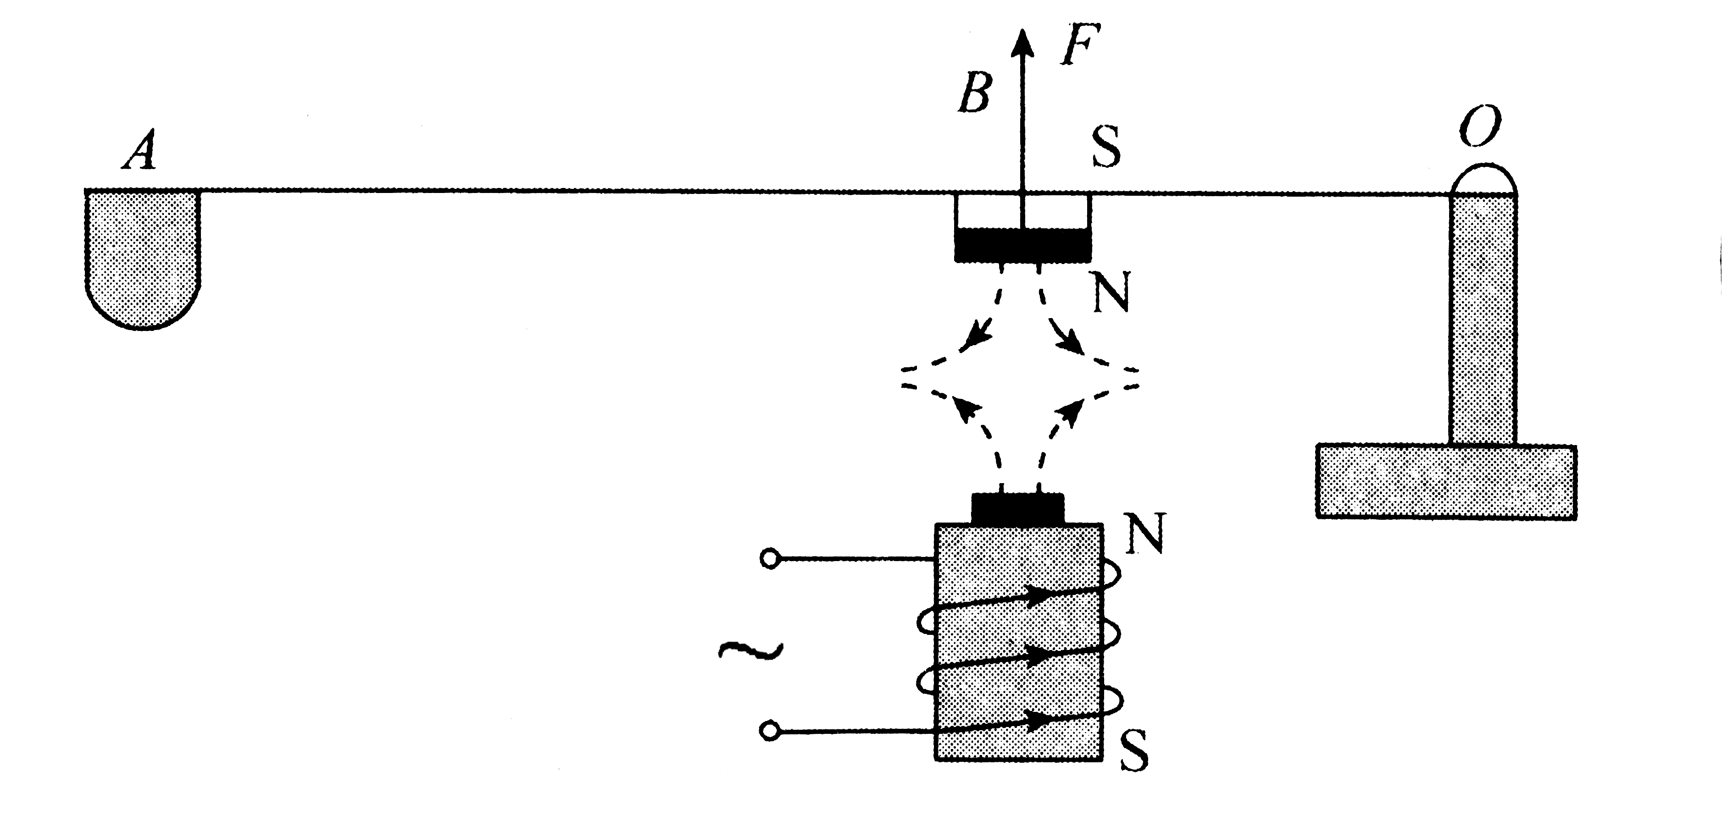
31.

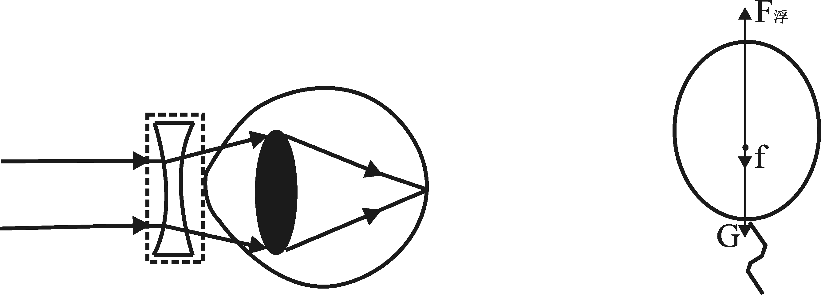
32. 33.

四、实验题（每空2分，共18分）
34. (1)D (2) C
35. (1)竖直向上 匀速 83.3%
(2)增大
36. (1)4.5 0.5
(2)小灯泡断路
五、计算题（每题6分，共12分）
37.（6分）
解：(1)由P=UI （0.5分）
I_{红}=P_{红}/U_{红}=6W/12V=0.5A （0.5分）
I_{绿}=P_{绿}/U_{绿}=12W/12V=1A （0.5分）
I= I_{红}+I_{绿}=1.5A （0.5分）
(2)由P=U²/R
R最小时功率最大
两灯泡并联且滑片P在b端时电路的总电阻最小，此时两灯正常发光 （1分）
P_{max}= P_{红}+P_{绿}=12W+6W=18W （1分）
R最大时功率最小
电阻较大的灯泡与滑动变阻器全值串联电阻最大，由R= U²/P知红灯电阻较大
R_{红}=U_{红}²/P_{红}=12²V²/6W=24Ω
R=R_{红}+R₁=48Ω （1分）
由题意可知电源电压是12V
P_{min}=U²/R=12²V²/48Ω=3W （1分）
38.（6分）
解：(1)p=F/S=mg/s； （1分）
p=150×10³ kg×10 N/kg /30㎡=5×10⁴Pa （1分）
(2)W=Gh= mgh；
W=150×10³ kg×10 N/kg ×2 m =3×10⁶J （2分）
P=W/t； P=3×10⁶J /30s =1×10⁵W （2分）
∴雕像对地面的压强是5×10⁴Pa ；在搬运过程中，起重机的拉力对雕像所做的功是3×10⁶J，功率是1×10⁵W

